（0818）分享近期读到的3本（套）很喜欢的绘本
各位老约翰伙伴：
大家好。又到了我们每周五的 约绘 时间了。在上周的 约绘 中，我们和大家分享了“如何让孩子对一本绘本迅速产生兴趣？”这个话题。建议大家可以通过绘本封面 图&文 的阅读，找到封面中“奇怪的、搞笑的、好奇的、恐怖的、与孩子自身有关联的”等元素，激发孩子的阅读兴趣，提升孩子的阅读欲望，希望能够对大家为会员提供阅读指导有所帮助。
错过上期分享的伙伴，可以通过以下链接查看往期 约绘 记录：
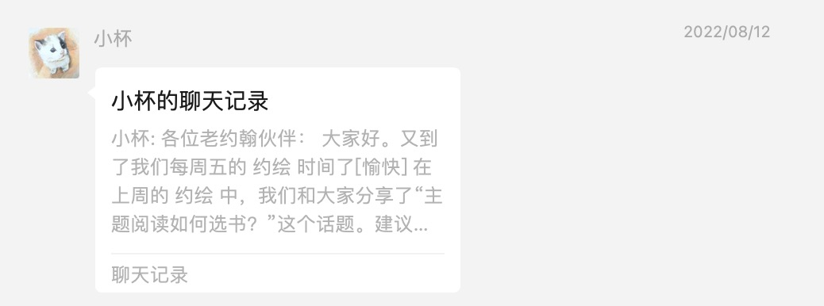
（插入聊天记录）
记得在有一期的 约绘 分享中，我们曾经和大家分享过关于我们绘本馆工作人员日常阅读积累问题，希望大家在日常中，除了馆里的日常工作，还是需要切切实实地阅读一些绘本以及阅读理论书。
那么本周的 约绘，我们就来分享3本（套）我近期读到的喜欢和值得推荐的绘本吧，在分享绘本的过程中，我们也穿插着来分享一些阅读理念和阅读方法。
分享话题：近期读到的3本很喜欢的绘本
关 键 词：绘本推荐 阅读理念 阅读方法
1、这本书想要表达的是什么？我从这本书中读到了什么？——阅读内容（主题）
2、这本书与我有什么样的关系？——阅读意义（镜子？窗户？落地移门？）
3、它是否引发了我的某些思考与改变？——阅读作用（认知拓展）
1、《我的妈妈》：写给妈妈的绘本那么多，这一本还是不容错过

第一本想推荐给大家的绘本是近期比较热门的一本绘本：《我的妈妈》。想推荐给大家的原因有两个，1是它真的很特别：跟其他绘本不一样的地方是，这是一本从孩子的视角来写新手妈妈的绘本。孩子视角*新手妈妈=？
2是因为它真的是一本适合买来放在书架上全家共读、值得珍藏的绘本。每个人都能从这本绘本中读出一些东西，并会有所共鸣或触动。
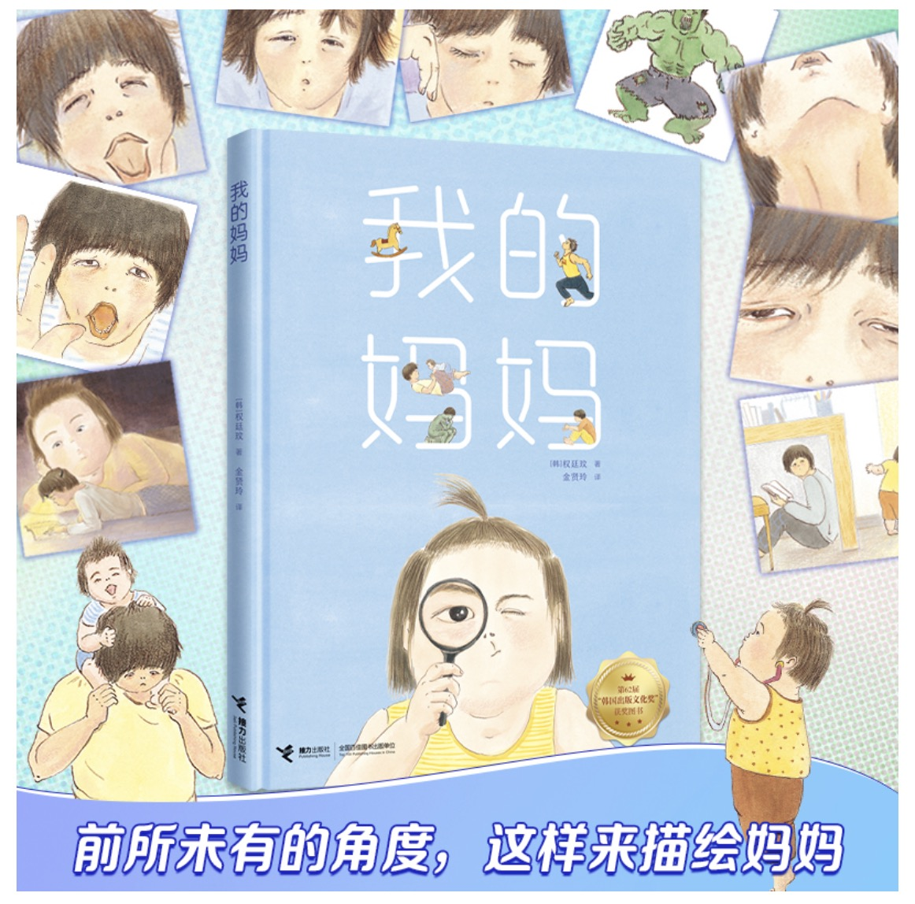
小时候，你一定写过不止一次《我的妈妈》类似的作文吧？
现在，和孩子一起读绘本的你，或许也已经和孩子一起读过很多跟“妈妈”有关的绘本吧？比如，孩子们喜欢的绘本界的“明星妈妈”——《我妈妈》；
被小小孩吐槽的“讨厌妈妈”——《我讨厌妈妈》；
让孩子们骄傲满满的“超人妈妈”——《我妈妈是超人》；
当然还有“疲惫不堪的妈妈”、“疯狂妈妈”、“看上去不大靠谱的妈妈”
......
总之，不管你拥有哪一款妈妈或者是哪一款妈妈，你似乎都能从绘本中找到与之对应或相似的那一款。绘本用或温柔深情、或幽默风趣的笔触写尽了世间妈妈的样子，让无论是读到绘本的妈妈还是孩子，总能从绘本中收获或感动或或会心一笑。
除此之外，写给妈妈绘本还能是什么样？有没有一本写给妈妈的绘本，你想所有的人都看到它？不管是妈妈，孩子，还是其他的家庭成员？
——是的，对于我来说，写给妈妈的绘本那么多，这一本还是不容错过。
这是一本从外观上来说并没有什么特别的绘本，它看上去平平无奇，并没有让人惊艳的魔力，平平无奇的书名，同样平平无奇的绘画，甚至还不那么美。可是，就如书中的新手妈妈一样，谁说妈妈就一定是美或者是完美的呢？
看一书（无论是绘本还是其他书）时，习惯先看序、前言或后记等“边角料”的我，翻开这本书的第一页，就被打动：
“我出生的同时，我的妈妈也出生了。”
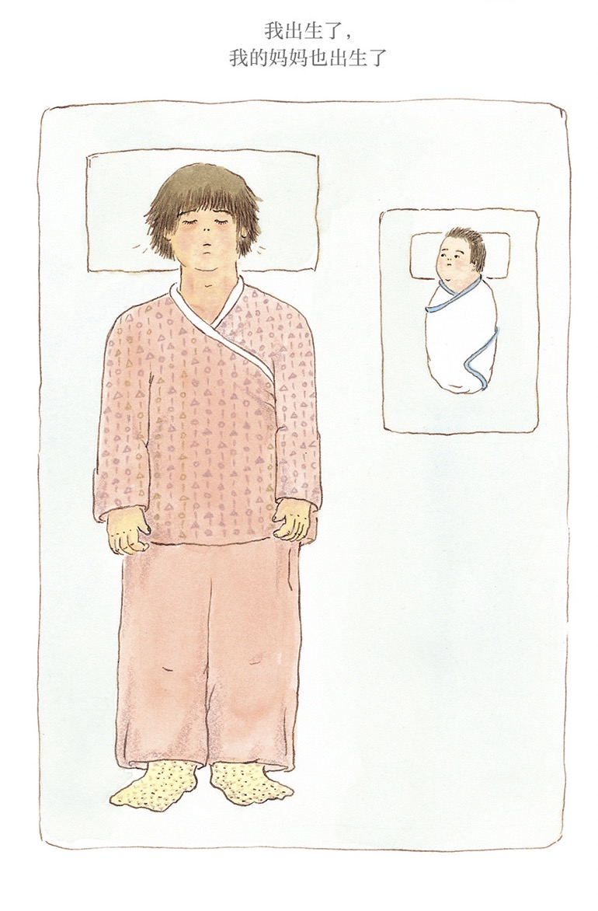
可能和大人一起读绘本的孩子不一定能读懂这句话，但相信每一个和孩子一起读绘本的妈妈，对于这句话一定是秒懂了。是的，从孩子出生的那一刻开始，“妈妈”也变成了跟以前的自己不一样的人类，这个翻天覆地的变化，对于每一个女性来说，都是一场“新生”。但是，又有多少人真正关注到新手妈妈这个“新新人类”、关注过她们的喜怒哀乐呢？正如本书作者在后记中所说的那样：
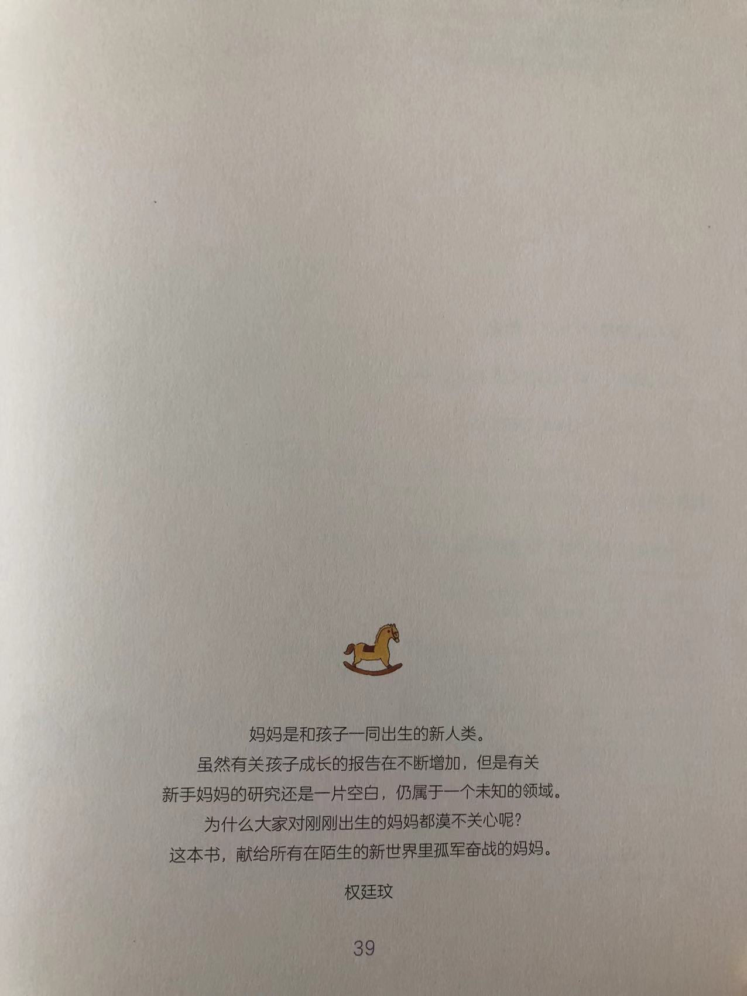
所以，想把这本绘本推荐给所有的妈妈阅读。相信可能每一个妈妈都会从这本绘本中找到打动自己的那一个瞬间，可能是这里：
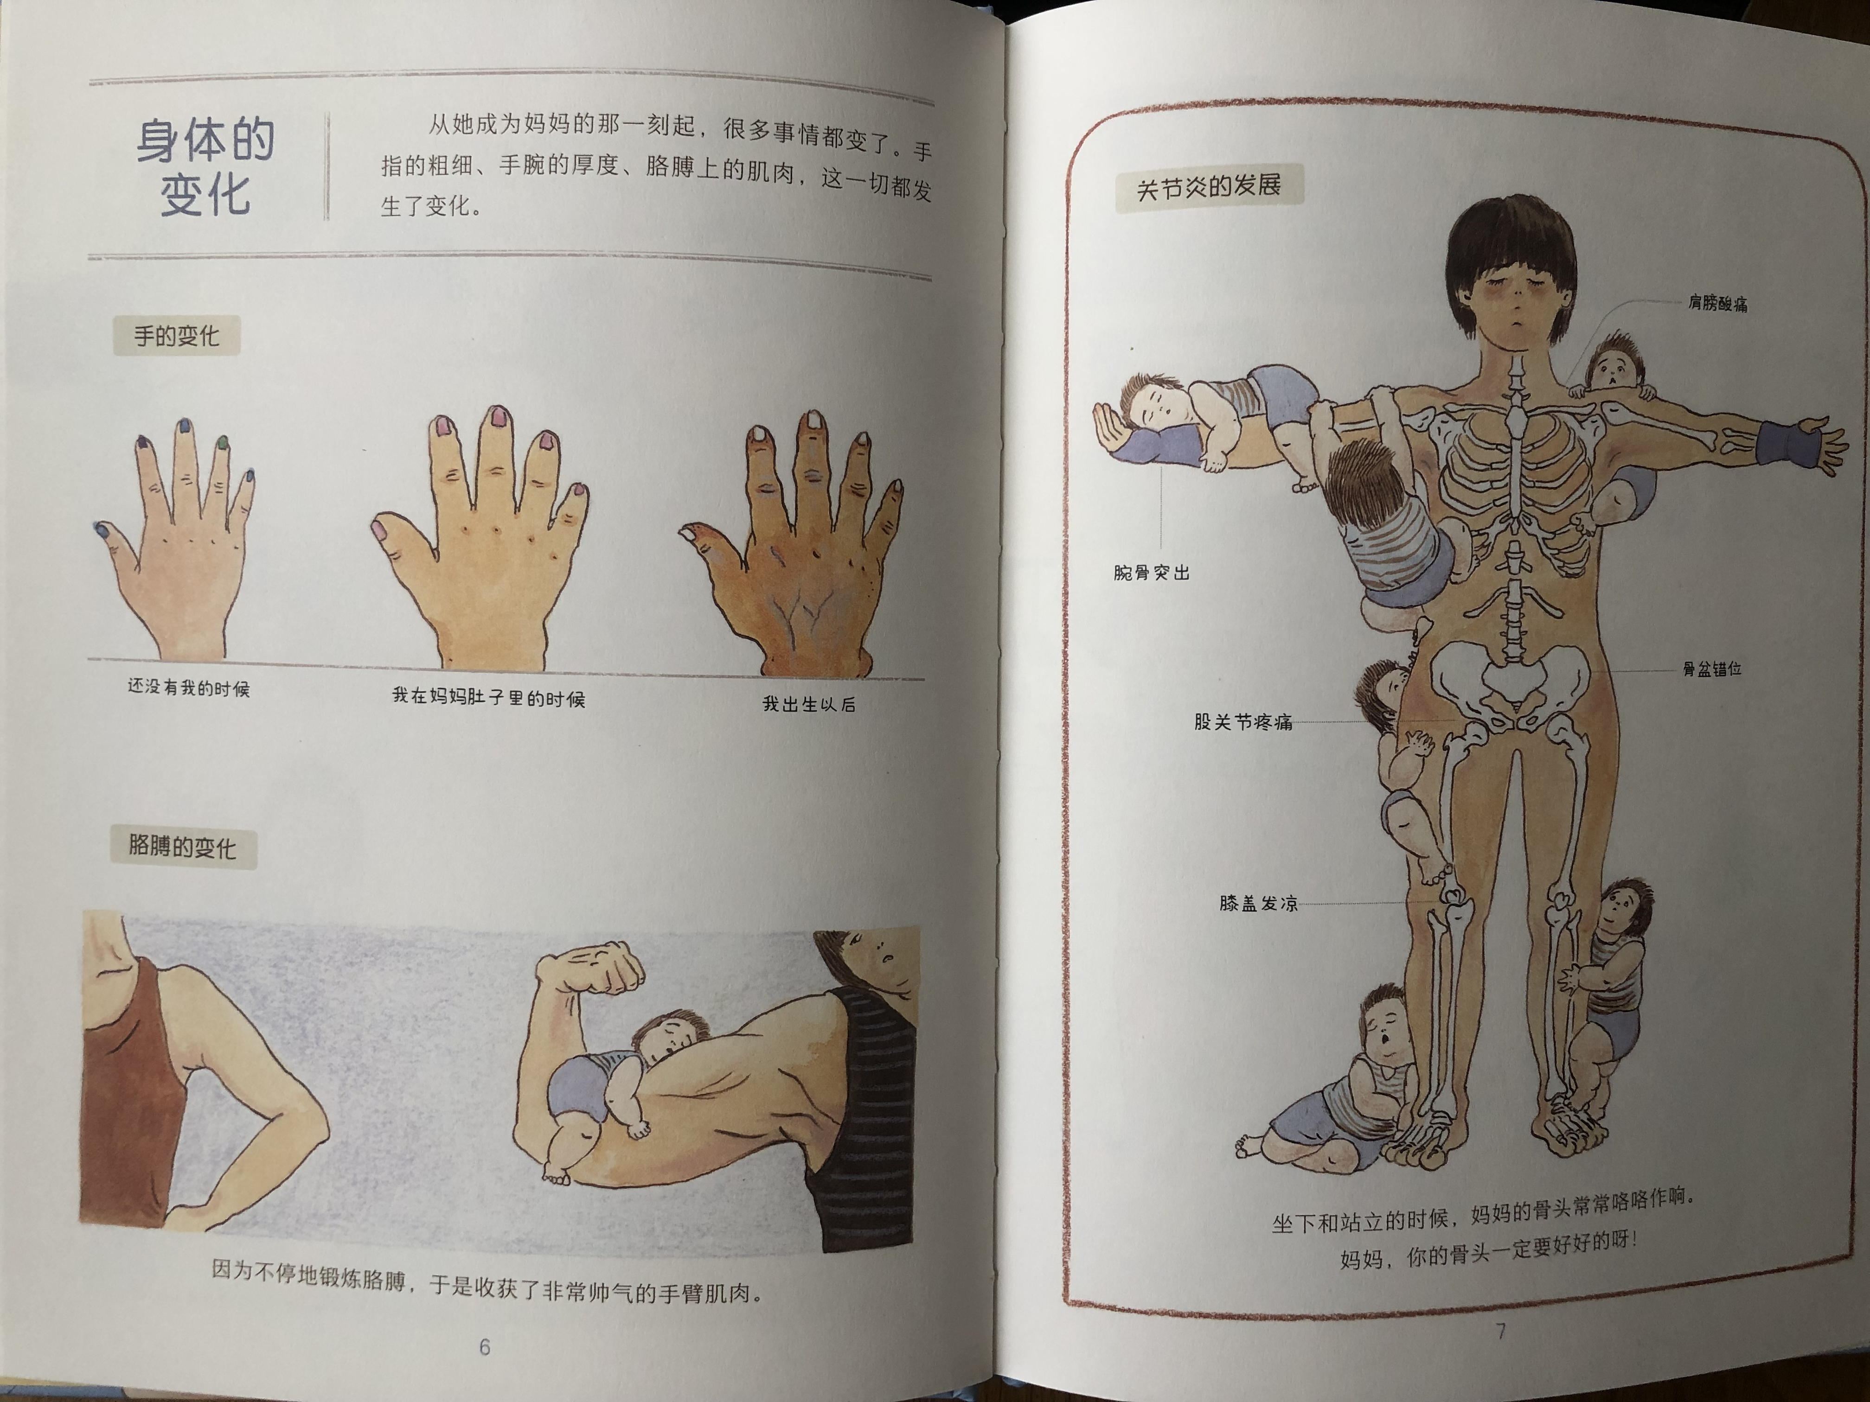
妈妈身体的变化，尤其是“手”的变化，每一个妈妈都会感同身受吧？宝宝可能不懂（爸爸可能也不懂），那么我们一起来说说妈妈成为妈妈以前是什么样的吧？翻开家庭影集，一家人一起分享一下“妈妈以前......”的故事吧。倒不是要提着“种种千辛万苦，向明天换一些美满和幸福”，而是希望，妈妈的昨天和今天，希望有人看见，理解，和体谅。
也可能是这里：
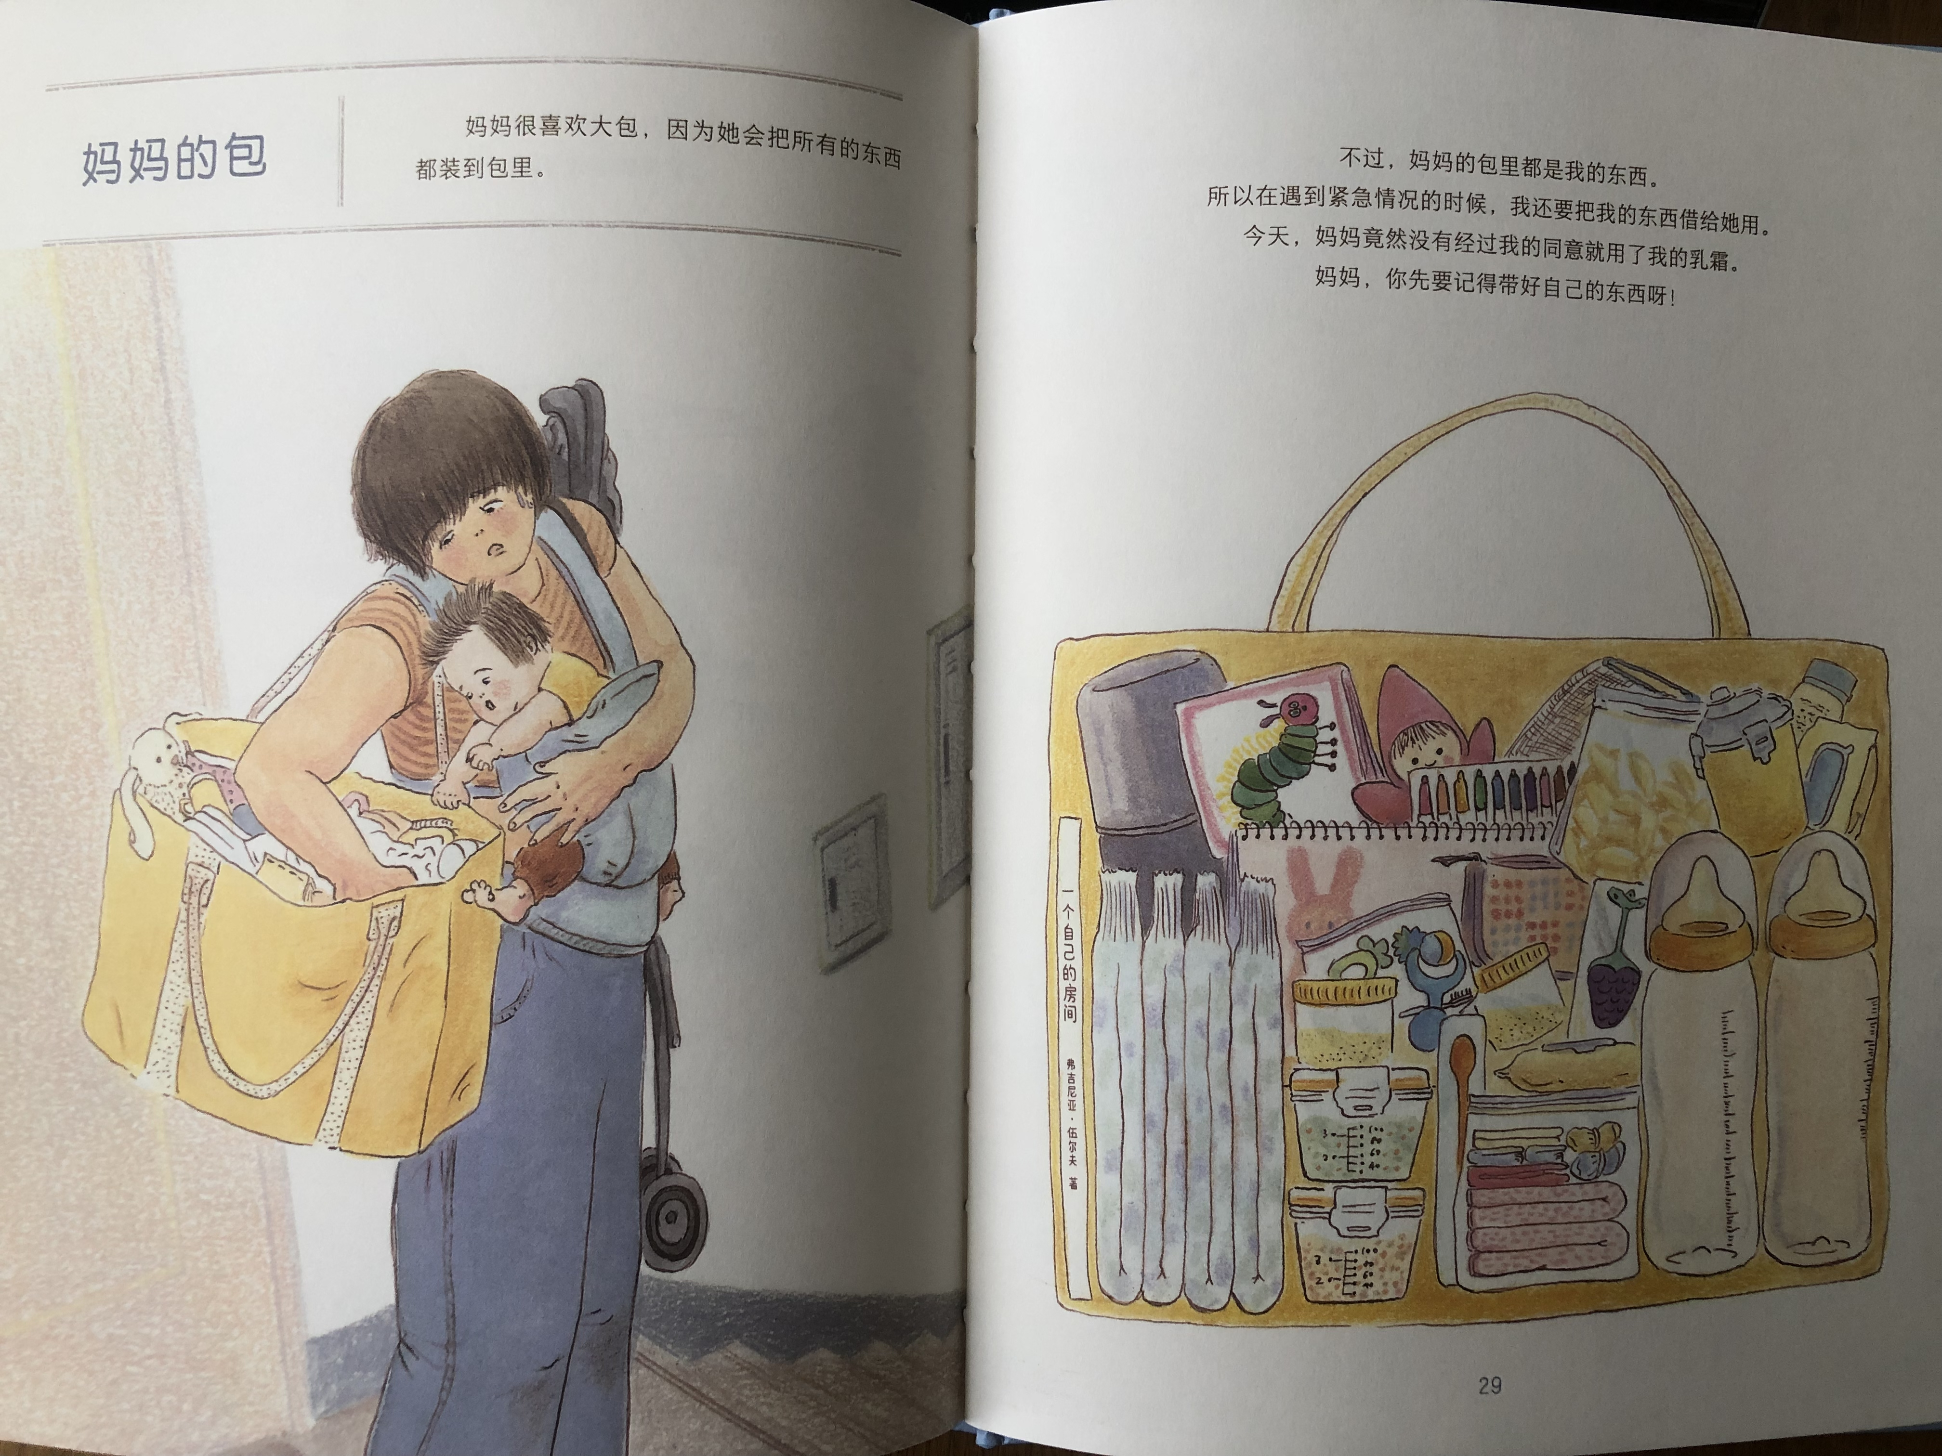
曾经精致的小包变成了大包，包里放的都是宝宝的用品。看见包里的书了么：除了给宝宝的《好饿的毛毛虫》，妈妈也没有忘记放上一本给自己的《一个自己的房间》。是的，很多时候妈妈是宝宝的妈妈，妈妈同时也想有一间自己的屋子，做回自己。——妈妈除了是妈妈，她也是自己。
还可能是这里：
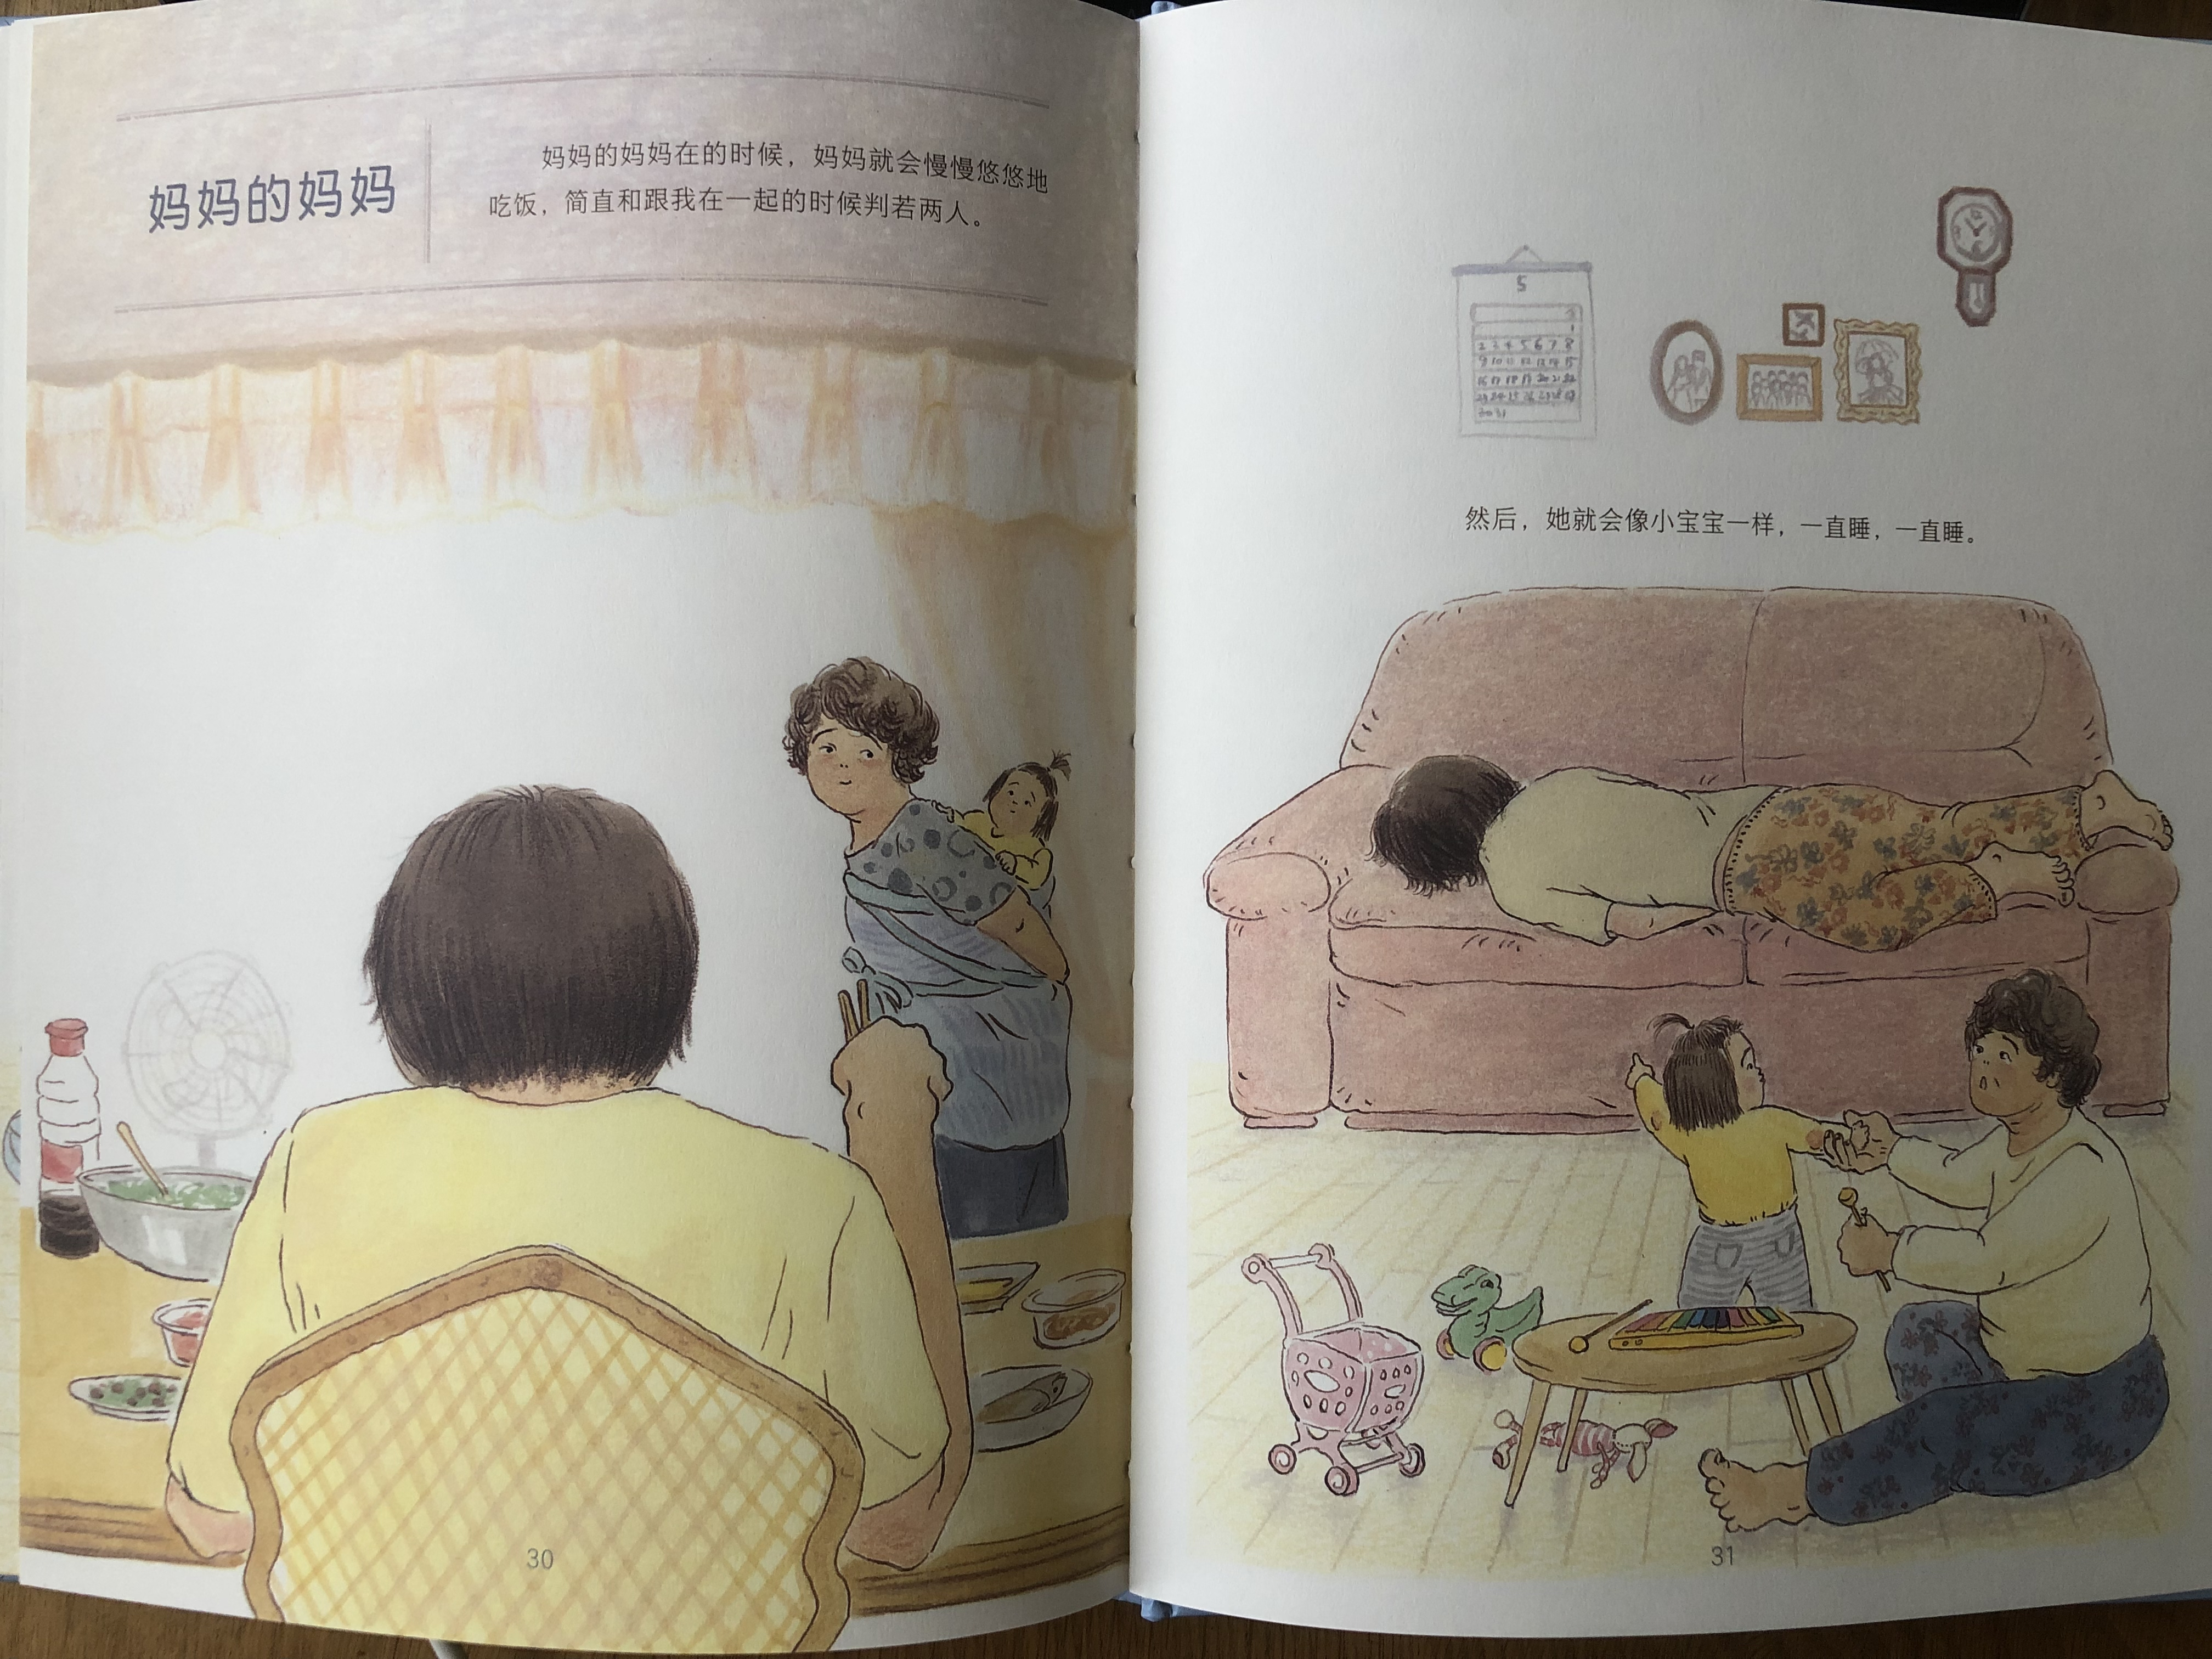
在妈妈的妈妈面前，妈妈又变成了那个在妈妈面前的小女孩。
就像我们前面说过的那样，希望这本绘本能成为一本全家共读的书。妈妈从书中看见自己，其他家庭成员也能从这本书中看见妈妈曾经或正在经历的一切。这些都是有意义的。有时候，绘本可以成为“粘合剂”，通过一本书，通过阅读，把我们连在一起。
很多时候，亲子阅读，既是亲子的一种方式，与你和孩子一起玩，带孩子做游戏，和孩子一起聊天，吃饭，其实没有根本的区别。它的意义就在于和孩子的朝夕相处中，增加彼此的了解，密切我们之间的关系。
同时，亲子阅读也是阅读的一种方式，你和孩子一起阅读一本书，分享一本书。在孩子还没有足够的能力读懂一本书的时候，通过你的声音（当然还有心灵），把你看到的书中的一切与他共享，把书带到孩子面前，同时也把书中的世界带到孩子面前。
通过这样一本书，“妈妈”尤其是“新手妈妈”这样的一个群体可能不为人知、或不被察觉的一面，能够被更多人“看见”，而有了“看见”，就有了“改变”的可能。一本书的力量可能是有限的，但微小的改变积累起来，也是值得的期待。
留个作业：在你读过的 妈妈 绘本中，你最喜欢、最打动你的是哪一本呢？请分享你的喜欢与感动。
2、《喂，这样做才正确！》：绘本不提供正确的答案，但会带你看见更多的可能
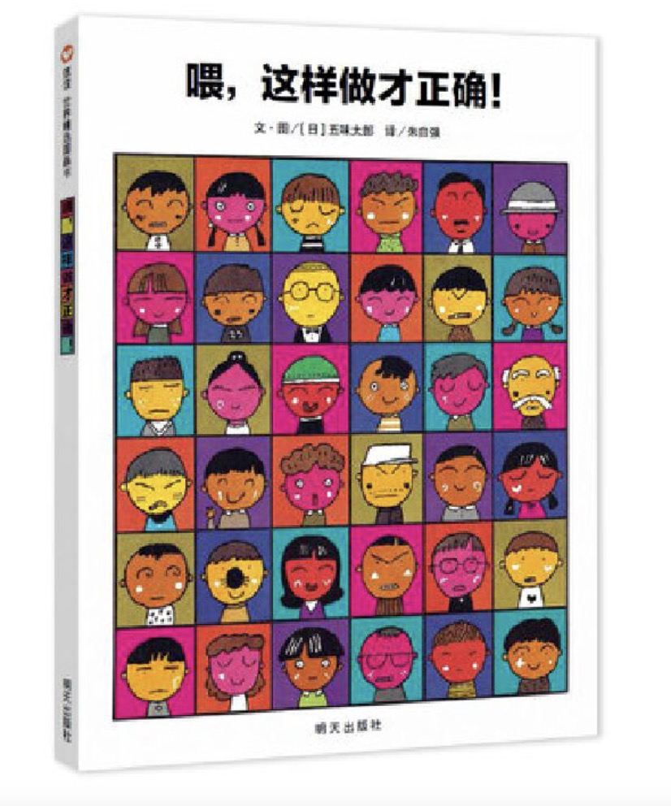
熟悉我的小伙伴可能都知道，我最喜欢的绘本大家中，五味太郎可能是个独特的存在。毕竟，我喜欢的是画得很美、写得深刻的像李欧.李奥尼那样的绘本作者。但五味太郎真的太丰富、太有趣、太智慧了，让人无法不喜欢。他作品中的幽默、想象和智慧，真的是一座无穷无尽的宝藏。孩子在笑着读的同时，也一定会有自己的思考。
就比如这本绘本，看似轻松的调侃中充满了人生智慧。虽然绘本名说的是《喂，这样做才正确！》，但其实作者完全没有那么独断，他提供给我们的看问题的视角恰恰不是一言堂的“正确”，而是另外的多种“可能”。读者往往被他说服的同时，也会想：原来这样也可以哦。经常读这样作品的孩子，是不是在遇到问题的时候，看似会更多地从另外一个角度来思考问题，或许，转角就会找到解决方案。
激发我们的思考：
1、我们常常认为“正确的”，真的是正确的吗？
2、除了我们习以为常的“正确”，还有其他的“可能”吗？
3、为什么五味太郎先生说它是“正确”的，你赞同他的观点吗？（堆雪人的正确方法）
4、透过“现象”看“本质”（垃圾分类的正确方法）
亲子阅读的首要任务是让孩子感受到阅读的乐趣。
绘本不提供正确的答案，但会带你看见更多的可能
阅读难以为继或难以养成阅读习惯，一个很重要的原因就是缺少乐趣，无法获得良好的体验。
看到这本绘本的时候，总是不由自主会想起也是一位绘本名作者吉竹申介的作品《有理由》，如果说《有理由》更多地从一个孩子的视角讲述了各种大人看似不合理的事情背后孩子给出的合理的理由，孩子读来又欢乐又有共鸣。而这本绘本，不仅从孩子的角度讲述了很多什么是“正确”，绝对不说教，而且能引发孩子的共鸣，让孩子同样觉得又欢乐又有共鸣，另外，也从一个长者的角度给出了更有合理、更有智慧的、更多元视角的“正确”。除了有趣之外，更多了一层意义感。我觉得这也是大家喜欢五味太郎的一个很重要的原因，他的绘本，真的做到了“有趣+有益”的绝妙组合。
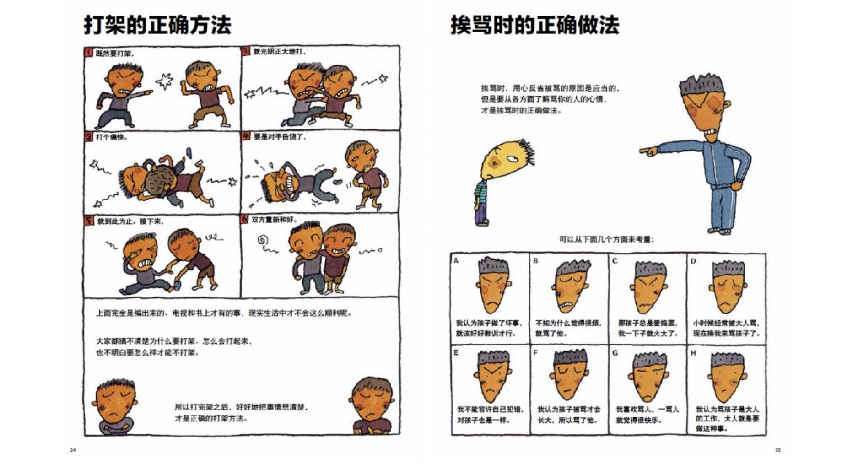
这本绘本，除了可以跟孩子一起“开心读”以外，还可以跟孩子一起“快乐写（说）”。比如，和孩子一起想题目：“吃饭的正确方法”、“玩手机的正确方法”。
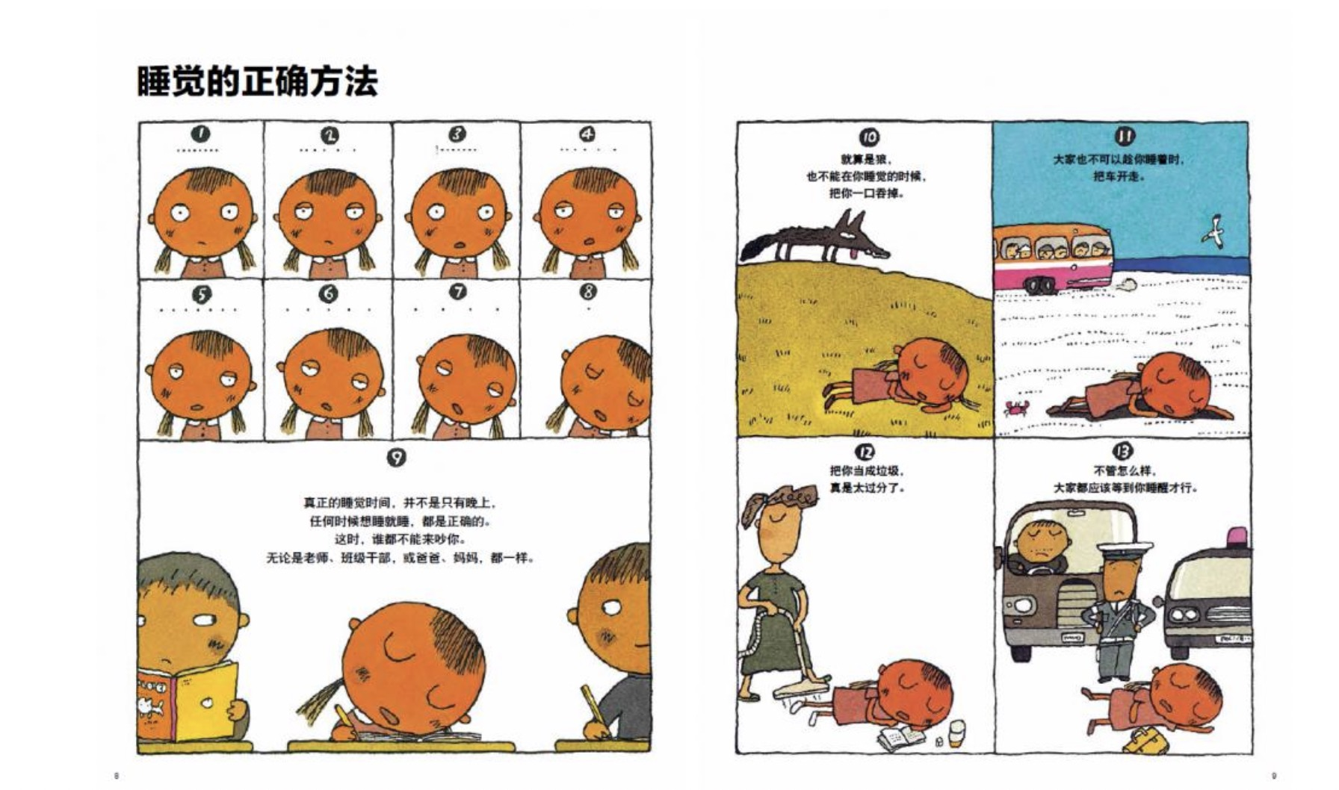
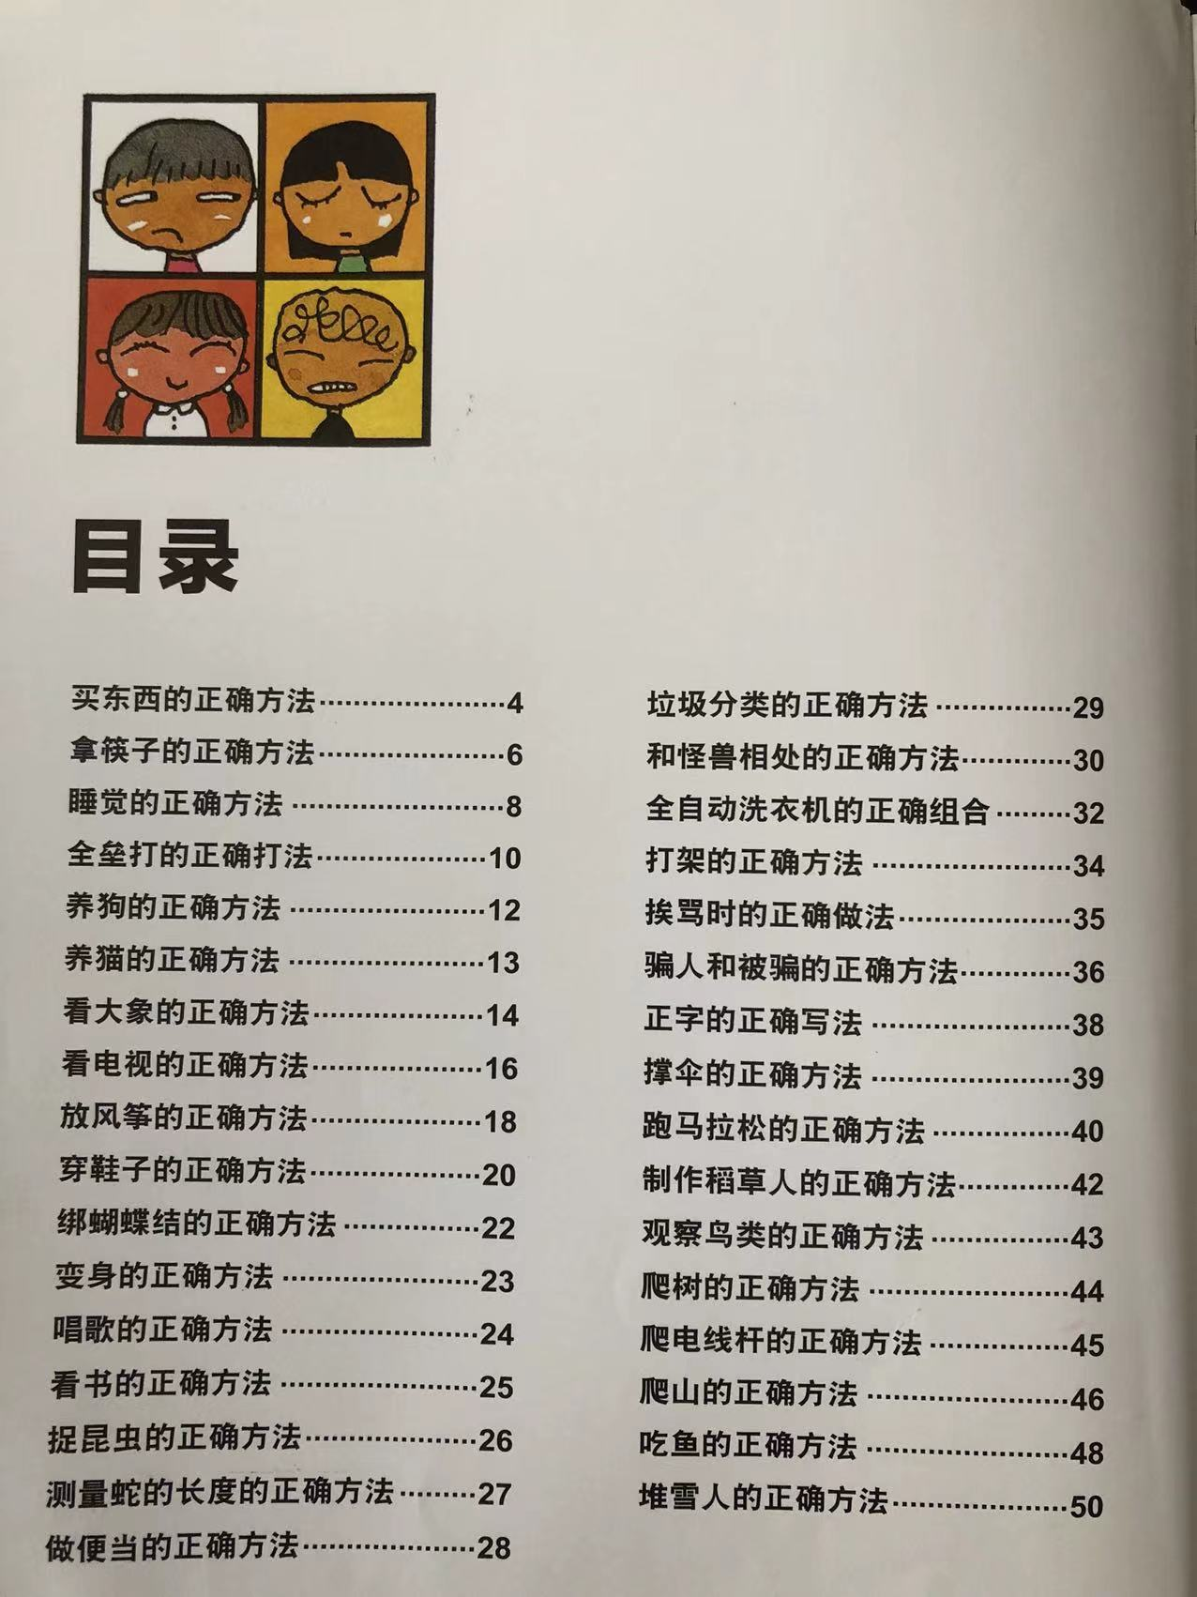
3、《四季时光》：看见世界的美好和宽广
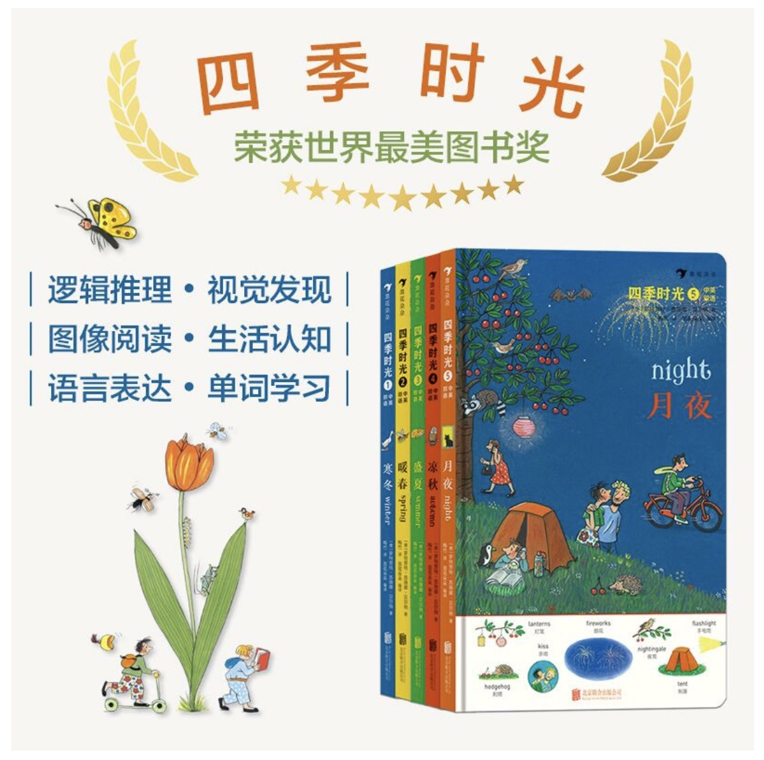
这一套绘本可以说是我近期以来最喜欢、读得次数最多、时间最长的绘本了，真的可以用乐此不疲、像孩子一样着迷来形容了。
这是一套非常美的无字绘本，可以说是情境认知类绘本的天花板了。作者也是鼎鼎大名2016和曹文轩一同获过国际安徒生奖的德国著名绘本作者苏姗娜。读这本绘本的过程中，我也再次感受到了无字绘本的魅力，真的是“无字绘本、无限可能”，每一次读都会有新发现，像寻宝一样的乐趣无穷；而且，从这套书的阅读中，也更真切地感受到了读无字绘本对孩子的意义。
可能有些家长会觉得读无字绘本麻烦、或者说好难，而且也会有疑问，明明读有字的绘本更容易、也很有乐趣，有什么读无字绘本的必要呢？——真的好好读一套经典的无字绘本下来，你就会发现，读无字绘本真的是太有趣，也更能培养孩子各方面的能力了。
我们先来说有趣，寻找的乐趣，发现新故事的乐趣，都可以在无字绘本中找到。孩子可以从任何一个他感兴趣的人物或事物出发，去发现一连串的故事。再把与这个人物或事物有关联人物或事物串联起来，发现的故事就会越来越多了，真的会有种破案般的快乐。同时，读无字绘本，特别能培养孩子的“观察力”“逻辑力”和“表达力”。无字绘本给家长和孩子提供了“在一起”比有字的绘本更丰富的“阅读”“分享”“比赛”和“讨论” 的空间。
关于无字绘本的阅读，又是另外一个话题了，下次有机会，我们再来分享无字绘本的阅读乐趣和阅读方法。

